投资特训营课程扩展

【第 12 天】投资心理：战胜人性的弱点
第二周 | 进阶篇 —— 从散户到投资大师的蜕变

【20:00】开场白：那个 "懂了很多道理却依然过不好这一生" 的投资版
各位同学，晚上好！欢迎来到第 12 天的课程🤝🌹
我先问大家三个问题，你们在心里默默回答：
第一，你有没有看过无数本投资经典，技术分析头头是道？
第二，你有没有关注过几十个财经大 V，对宏观政策如数家珍？
第三，你是不是依然高买低卖，依然被恐惧和贪婪支配，账户长期跑输大盘？
如果前两个回答是 "有"，第三个也是 "有"，那么恭喜你，你踩中了投资世界最大的陷阱 ——我们总以为投资是认知的博弈，其实归根结底是人性的博弈。
今天这堂课，可能是这 14 天课程中最重要的一课。因为技术可以学，信息可以查，但心态的修炼，没有捷径，只能直面自己。

【20:05】第一讲：为什么 "强大内心" 是我 20 字格言的核心
先回顾一下我的投资格言：独立思考、认知深刻、强大内心、勤奋热爱、稳中求进。
为什么我把 "强大内心" 放在 C 位？
因为前面两个决定你能不能找到好标的，后面两个决定你能不能持续在这个市场生存，而 "强大内心" 决定你能不能把认知变现。
给大家讲个真实的例子。2020 年疫情底，我研究透彻了一家消费龙头，基本面扎实，估值极低，我在跌停板上满仓买入。但接下来三天，市场继续暴跌，我的账户浮亏 15%。那天晚上，我盯着屏幕，手指就在卖出键上发抖 —— 所有技术分析都告诉我持有，但那种 "世界末日" 的恐惧感几乎要将我吞没。
最后我关掉了电脑，去楼下跑了五公里。如果我那晚屈服了恐惧，就没有后来那波 80% 的收益。
技术可以学，但面对暴跌时的那份镇定，学不来，只能练出来。
好心态才能坚持价值投资，好心态才能理性分析，好心态才能让你在别人恐惧时贪婪，在别人贪婪时恐惧。有没有同学曾经因为恐惧而卖在最低点？可以在群里说说你的经历🤝

【20:10】第二讲：散户的四大心理误区 —— 对号入座时间
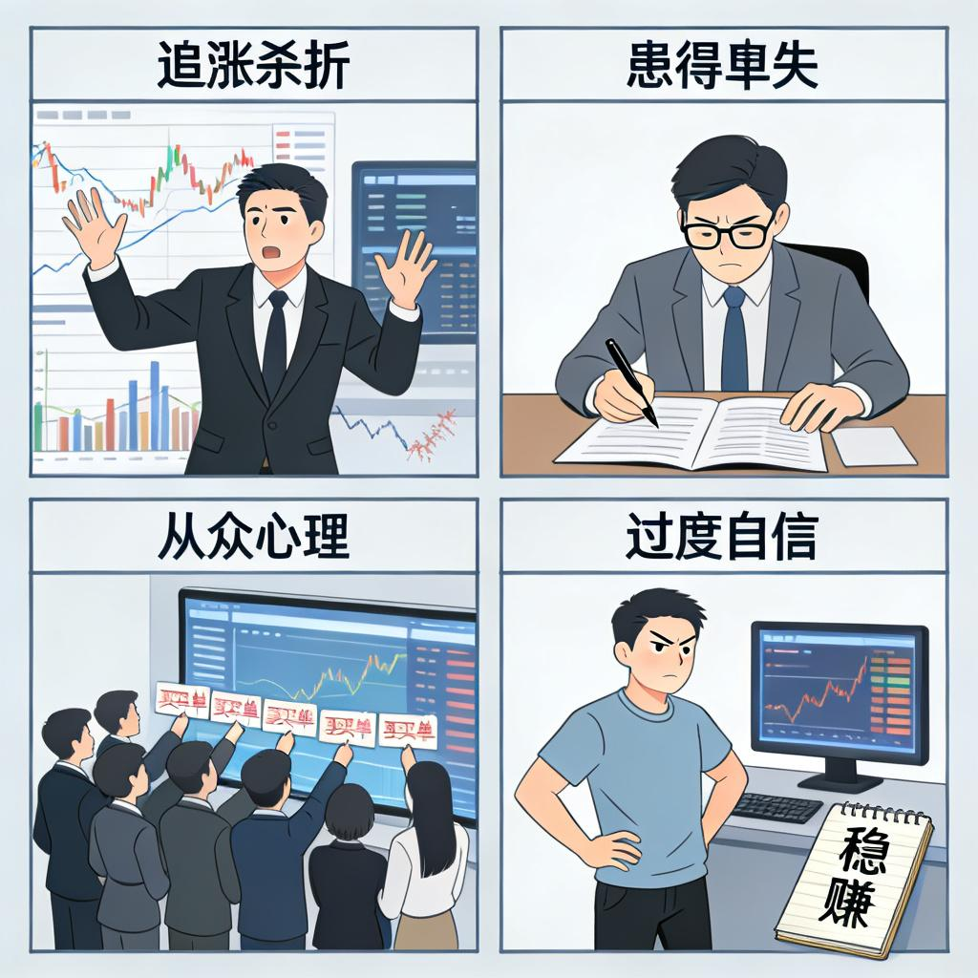
接下来我要描述四种场景，如果你觉得似曾相识，请在弹幕扣 "是我"😉
误区一：追涨杀跌（FOMO 综合征）
场景：你看到某只股票连拉三个涨停，朋友圈都在晒收益，你告诉自己 "这次不一样"，在最高点冲进去。第二天跌停，你吓得割肉，结果割在地板上。
本质：你在用眼睛投资，不是用脑子。
误区二：患得患失（选择困难症晚期）
买了怕跌，卖了怕涨，持仓时焦虑，空仓时更焦虑。最后为了缓解焦虑而交易，不是为了盈利而交易。
结果：手续费贡献了，钱没了。
误区三：从众心理（羊群效应）
"隔壁老王买了，我也得买点"；"机构都跑了，我还留着干嘛"。你永远在跟随，永远慢半拍，永远成为接盘侠。
误区四：过度自信（归因错误）
赚了是自己股神附体，亏了是监管不行 / 外资恶意 / 市场失灵。这种心态最可怕，因为它切断了你进步的可能。市场是最好的老师，但从不教那些认为自己什么都知道的学生。
有没有同学中了其中的误区？可以在群里说说你最常犯的是哪一个🤝

【20:15】第三讲：心理调节的四大实战心法

知道了病，怎么治？我分享四个我每天都在用的方法：
方法一：计划前置（对抗随意性）
关键动作： 买入前必须写下来三个问题：
- 我为什么买？（逻辑）
- 什么情况下我必须卖？（止损）
- 我预期持有多久？（时间）
写下来的好处是，当你情绪激动时，可以拿出这张纸问自己："现在的想法，和当初冷静时的计划一致吗？" 如果不一致，宁可错过，不要做错。
方法二：物理隔离（对抗信息过载）
我建议大家：
- 盘中不盯盘（设置条件单）
- 收盘后看一次即可
- 取关那些煽动情绪的自媒体
投资是孤独者的游戏，喧嚣的地方没有利润。
方法三：情绪熔断（对抗冲动）
当你感到极度兴奋或极度恐惧时，强制自己 24 小时内不做任何交易。 这叫 "投资中的冷静期"。记住：情绪激动时的决策，99% 是错的。
方法四：周期性休息（对抗交易瘾）
如果你发现自己开始为了交易而交易，必须强制空仓一周。去钓鱼、去陪家人、去读书。空仓是最高级别的持仓，休息是最高级别的操作。
有没有同学试过这些方法？可以在群里分享你的效果🤝

【20:20】第四讲：投资纪律 —— 你的机械外骨骼
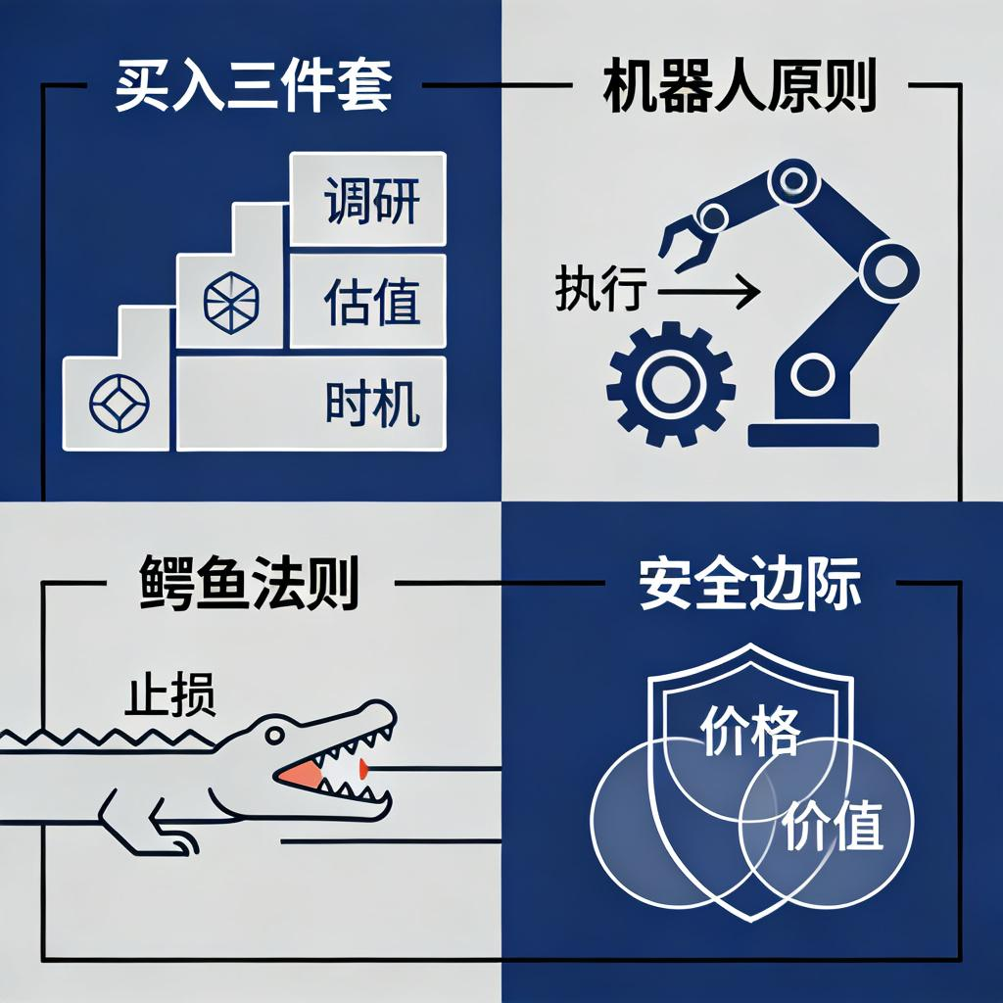
心理学告诉我们，人性不可靠。所以我们需要用纪律来约束人性，就像给软弱的身体装上机械外骨骼。
纪律一：买入前的 "三件套"
没有基本面研究，不买；没有技术分析确认，不买；没有交易计划，不买。懒惰是亏损之源。
纪律二：执行力的 "机器人原则"
到了买点，闭着眼睛买；到了卖点，闭着眼睛卖。不要问 "万一"，市场没有万一，只有概率。犹豫和侥幸，是散户最大的成本。
纪律三：止损的 "鳄鱼法则"
被鳄鱼咬住腿，唯一活命的方法是壮士断腕。设定好止损位（比如 - 8% 或 - 10%），触发无条件离场。不止损，是对自己资金最大的不负责任。
纪律四：仓位的 "安全边际"
永远不要满仓 all in 一只票，永远保留 20% 现金。这不是为了错过机会，而是为了在极端行情中有补仓的弹药，更重要的是 ——有现金，心态就稳。
有没有同学严格执行这些纪律？可以在群里说说你的感受🤝

【20:25】第五讲：与亏损和解 —— 把学费变成资产
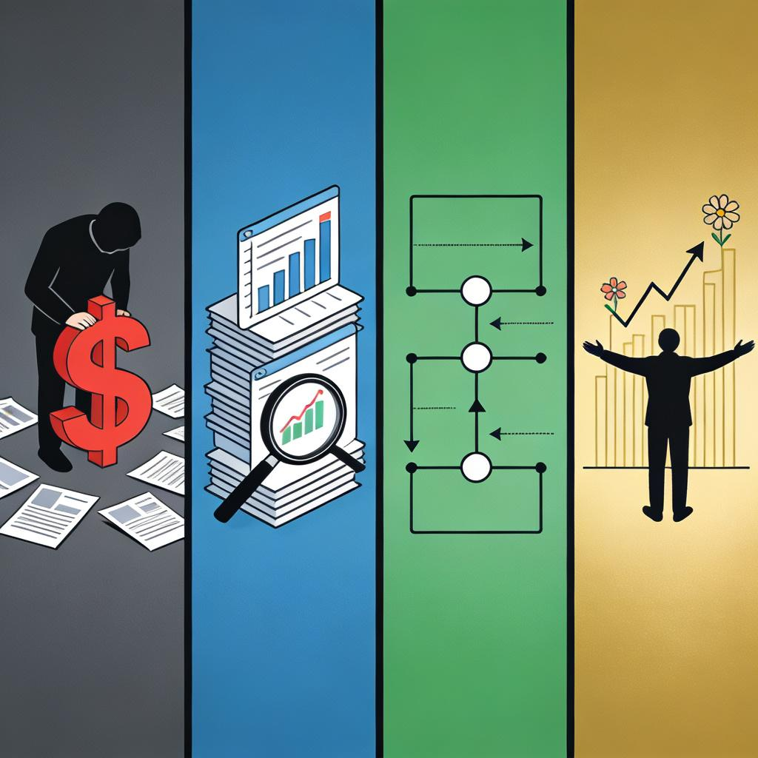
没有人能不亏损就学会投资。巴菲特也亏过，索罗斯也亏过，区别是强者把亏损变成学费，弱者把亏损变成债务。
面对亏损的四步法：
第一步：接受现实
不要算 "如果我不卖现在回本了" 这种假账。亏损是既定事实，就像泼出去的水。否认和逃避，只会让小亏变大亏。
第二步：解剖原因
拿出手术刀，冷酷地分析：
- 是逻辑错了？（看走眼）
- 是时机错了？（买早了）
- 是心态错了？（没按纪律执行）
第三步：规则化
把这次教训写成一条规则，加入你的投资系统。比如："以后不碰业绩变脸的公司"、"以后单票不超过总仓位 20%"。每一条规则，都是血换来的护城河。
第四步：心理重建
记住：亏损不是失败，放弃才是。 每一笔亏损都在教你如何识别风险，这是市场给你的珍贵反馈。擦干眼泪，明天又是新的机会。
有没有同学把亏损变成了自己的投资规则？可以在群里分享你的故事🤝

【20:30】第六讲：控制贪婪 —— 在狂欢中保持清醒
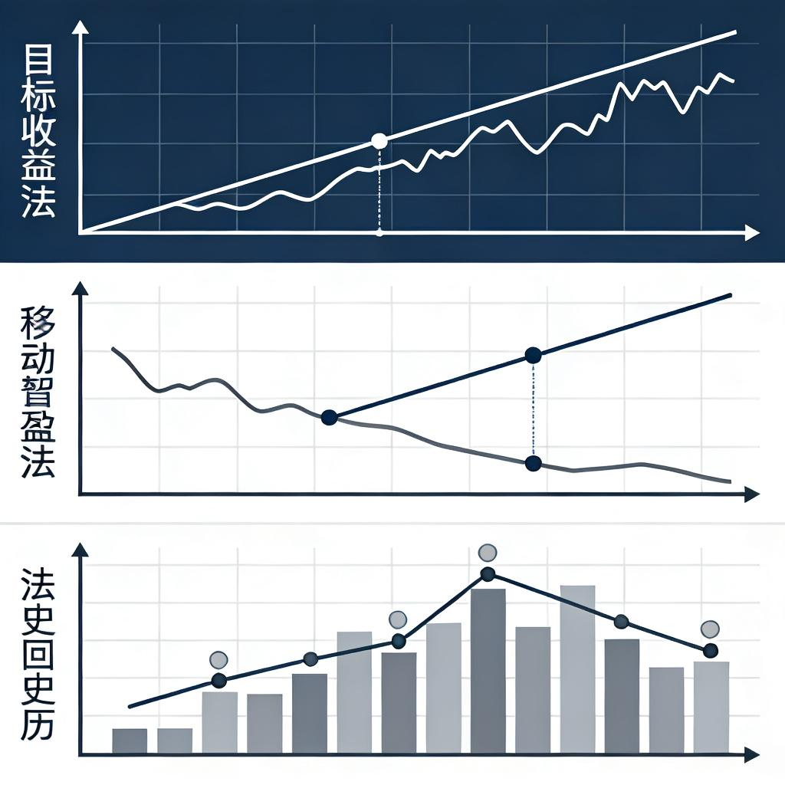
如果说恐惧是熊市中的魔鬼，那么贪婪就是牛市中的陷阱。
贪婪的典型症状：
- "再涨 10% 我就卖"—— 结果跌了 20%
- "这次不一样，要长期持有"—— 结果坐了个完整的过山车
- "别人赚那么多，我也要加杠杆"—— 结果爆仓离场
反贪婪三策：
1. 目标收益法
买入时就设定合理目标（比如年化 15-20%），到了就分批减仓。赚到手的钱才是钱，账面浮盈只是数字。
2. 移动止盈法
涨了 50% 后，把止盈线设在 + 30%；涨了 80%，设在 + 50%。让利润奔跑，但给利润系上安全带。
3. 历史回顾法
每次想贪婪时，打开账户历史，看看那些 "曾经赚过但最终亏损" 的交易。疼痛是最好的老师，但别重复疼痛。
有没有同学因为贪婪而坐过过山车？可以在群里说说你的经历🤝

【20:35】第七讲：投资日记 —— 你的心理 CT 机
最后，我给大家一个核武器：投资日记。
这不是简单的记账，而是认知和情绪的 X 光片。
三个月后回顾，你会惊恐地发现： 你总是在同样的情绪状态下犯同样的错误。这就是你的交易模式，只有看见它，才能打破它。

记住：知道和做到之间，隔着一万次刻意练习。 从今晚开始，做一个记录者，而不是情绪的奴隶。
明天见！祝大家晚安，心态平和，账户长虹！😁🌹
|（注：文档部分内容可能由 AI 生成)

